Slang Ø 51 - Ø 38 mm konisch
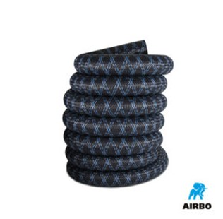

Slang ø51 – ø38mm konisch:
– 6m slang excl. wartels | 500558
– 6m slang incl. twee wartels | 500575
– 6m slang incl. wartel/ Festool adapter | 500658

